大五班4月15日今日动态

**来园情况：**

来园人数35人，0人请假，请大家注意昼夜温差及时关注幼儿的体感温度，以防感冒哦，为避免交叉感染，有感冒咳嗽发烧腹泻等症状的幼儿建议在家休息观察，好了再来。

今天进入教室后**刘家米、孟书漫、蔡诺妍、吕初禾、陈邹诗羽、李珍宜、王思越、余瑶、丁熠、胡嘉真、李子悦、汤灿、郭啟越、潘佳汐、杨语彤、施浩宇、孔范晔、胡靳言、张铭泽、周雲、强博延、徐健宇、谌星宇、刘家琦、王梓晨、颜迦勒、苏筱、孙雅甜、刘沐宁、王紫晨、王紫絮**能够自主签到，为你们点赞。

**晨间区域游戏情况：**

班级目前开展的游戏区有：万能工匠、STEM区、建构区、益智区、科探区、自然角、图书区、美工区和音乐区。孩子们自主选择自己喜欢的区域进行游戏，大部分幼儿都认真专注于游戏。

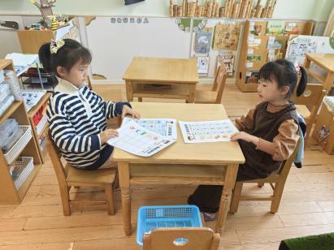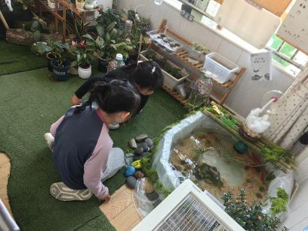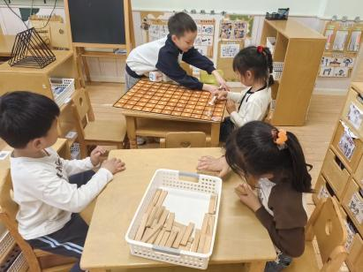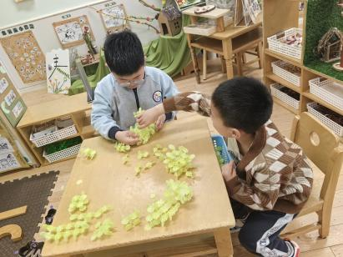

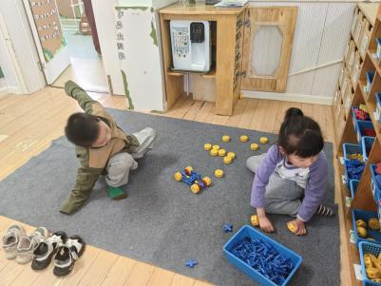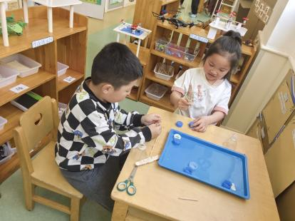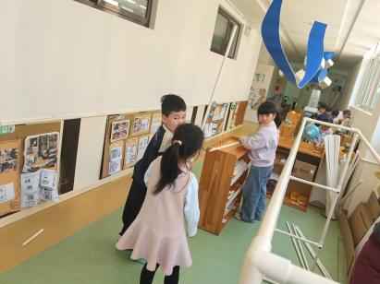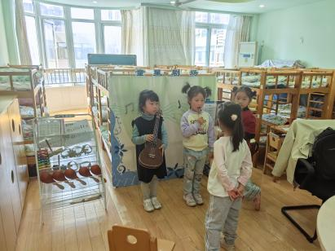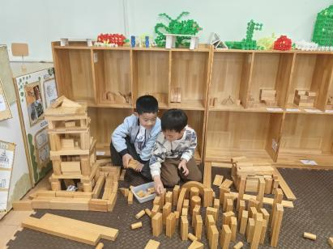

**集体活动：科学：各种各样的邮票**

邮票是邮政机关发行，供寄递邮件贴用的邮资凭证。邮票的方寸空间，常体现一个国家或地区的历史、科技、经济、文化、风土人情、自然风貌等特色，这让邮票除了邮政价值之外还有收藏价值。纪念邮票、特种邮票、挂号邮票、航空邮票等。一张小小的邮票上包含了许多信息：邮票图案（指邮票票面，一般由与邮票发行目的相关的图案、国名、面值 、说明文字及边饰等组成）、邮票上的国名（指印在邮票票面上的国空或地区的名称）、邮票的版铭（在整张邮票纸边上印有邮票编号、版号、张号、色标、设计者和印刷厂名等，统称版铭）、邮票上的水印（邮票是预付邮资的凭证）、邮票上的志号（新中国成立后，中国人民邮政发行的纪念邮票和特种邮票，在票面底部印有邮票发行序号和年代，称志号）、邮票上的齿孔（邮票边缘的齿其实是邮票打孔的摩登样式）不同的邮票代表了各自不同的含义。

**刘家米、孟书漫、蔡诺妍、吕初禾、陈邹诗羽、李珍宜、王思越、余瑶、丁熠、胡嘉真、李子悦、汤灿、郭啟越、潘佳汐、杨语彤、施浩宇、孔范晔、胡靳言、张铭泽、周雲、徐健宇、谌星宇、刘家琦、王梓晨、颜迦勒、苏筱、孙雅甜、刘沐宁、王紫晨、王紫絮**能欣赏各种不同的邮票，有探索邮票的兴趣。

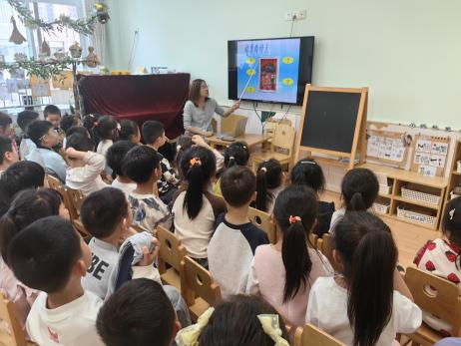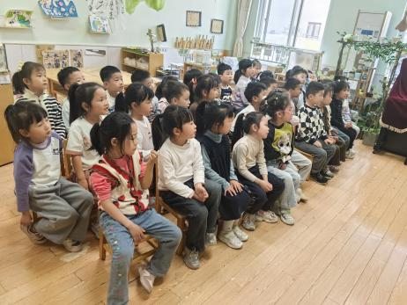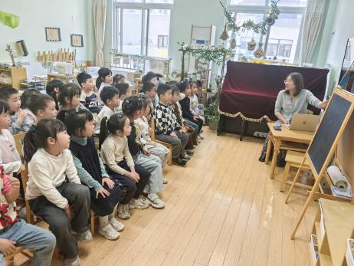

**午餐情况：**

各小组幼儿有序如厕、洗手、开好大炮，做好餐前准备。所有的幼儿都能两只手端住碗，并有序的行径。午餐时，随着舒缓柔和的轻音乐，幼儿用正确的姿势午餐小脚放在桌子下面，身体朝向桌子一手扶碗一手拿筷子。安静的进餐，知道一口饭一口菜，举手添汤。个别孩子还是挑食，要多吃蔬菜，这样才能健康成长哦！餐前值日生能快速有序的发放餐盘、湿巾和筷子，很棒！

**温馨提示：**

1. 个别幼儿指甲较长，回去及时修剪哦！